Открытый урок: «Конструктивные наброски фигуры человека»

ДПОП «Живопись»
Класс: 3
Возраст обучающихся:13 - 14 лет
Предмет: «Рисунок»

Цель:
Развивающая: развивать аналитическое, пространственное и конструктивное мышление.
Познавательная: познакомить с конструктивным наброском и его ролью в совершенствовании умения понимать и изображать фигуру человека.
Обучающая: научить методу конструктивного изображения человека в условиях краткосрочной работы.

Задачи:
- познакомить с видами набросков и их назначением.
- изучить особенности скелета и основных мышц и их влияние на формообразование фигуры человека.
- выполнить конструктивный рисунок фигуры человека по представлению.
- сделать конструктивные наброски человека с натуры.

План урока:
- Определить термин «набросок».
- Виды набросков и задачи, которые они решают.
- Конструктивный набросок и его роль в изучении фигуры человека.
- Строение скелета и его влияние на конструктивную основу фигуры.
- Поверхностные мышцы, формирующие тело человека.
- Нарисовать шаблон - фигуру конструктивным методом.
- Выполнить конструктивный набросок фигуры человека с натуры.
- Просмотр. Подведение итогов.

Ход урока.
Человек самый сложный объект для изображения. В силу многогранности аспектов изображения: возраст, пол, телосложение, пропорции, движение, эмоции, настроение, характер… И мы с вами изучаем и учимся создавать облик человека постепенно. Самый верный помощник и способ освоить эту тему – набросок.

Что такое набросок?
Набросок – краткосрочный рисунок, имеющий целью передачу интересных и важных моментов окружающего мира.

Наброски фигуры человека бывают разные и каждый из них решает свои специфические задачи.
(рассказ сопровождается презентацией)

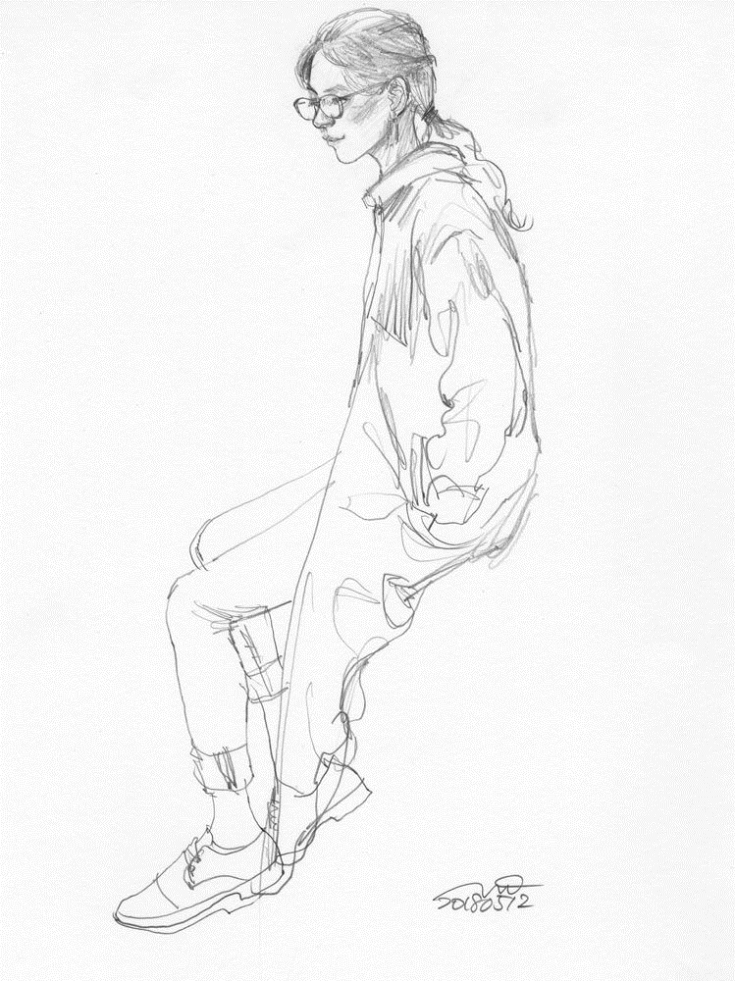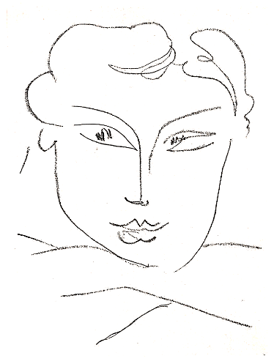

Линейный набросок.
По времени самый короткий. Предполагает передачу первого впечатления от натуры. Это может быть движение, необычный рисунок одежды, особенность строения отдельных частей тела, линией можно ухватить характер и настроение.

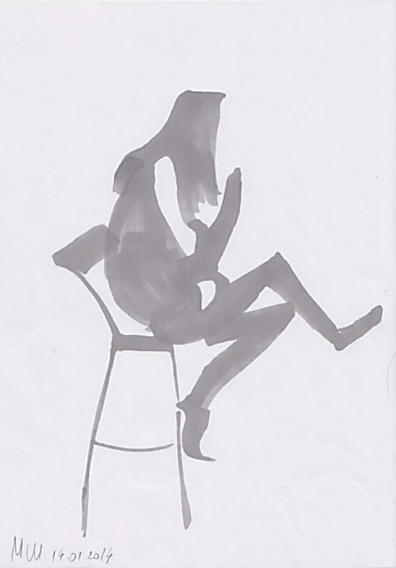
Силуэтный набросок
Силуэт — это самое мощное средство художественной выразительности. Лишен деталей и подробностей решает задачи изображения движения и характера фигуры.

Линейный набросок с тоном.
Так же краткосрочный, где к линии добавляют немного тона.
Здесь линия и тон составляют единое целое. Тон помогает наметить объем, подчеркнуть движение, пространство, освещение… Акцентировать места изменения формы в фигуре.

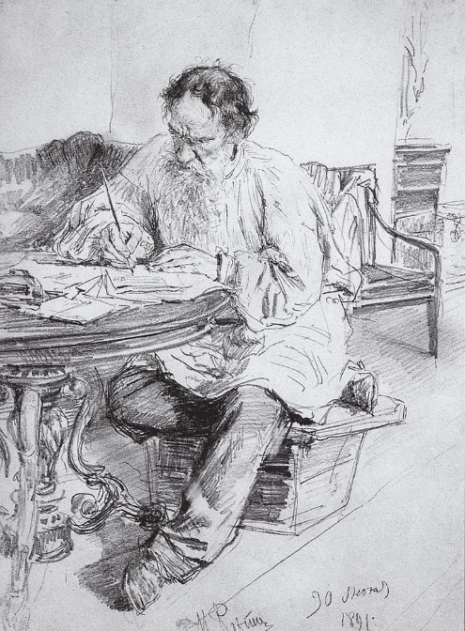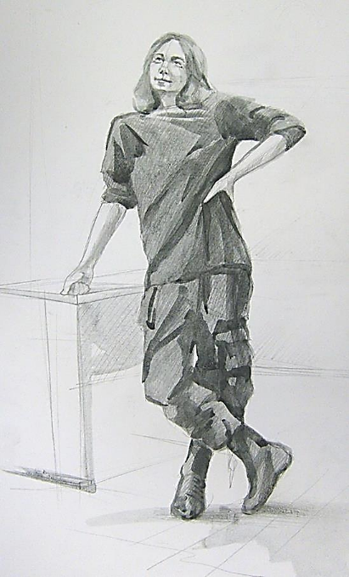
Тоновой набросок.
Набросок тоном требует большего времени.
Он позволяет более тщательно изучить пропорции, ракурс, форму и объём фигуры человека. Передать освещение, а также, включить фигуру в пространство интерьера или пейзажа.

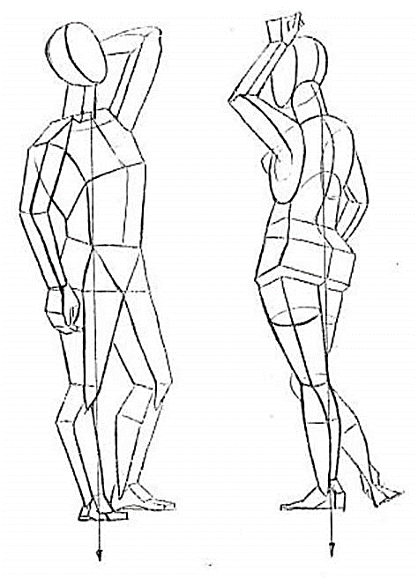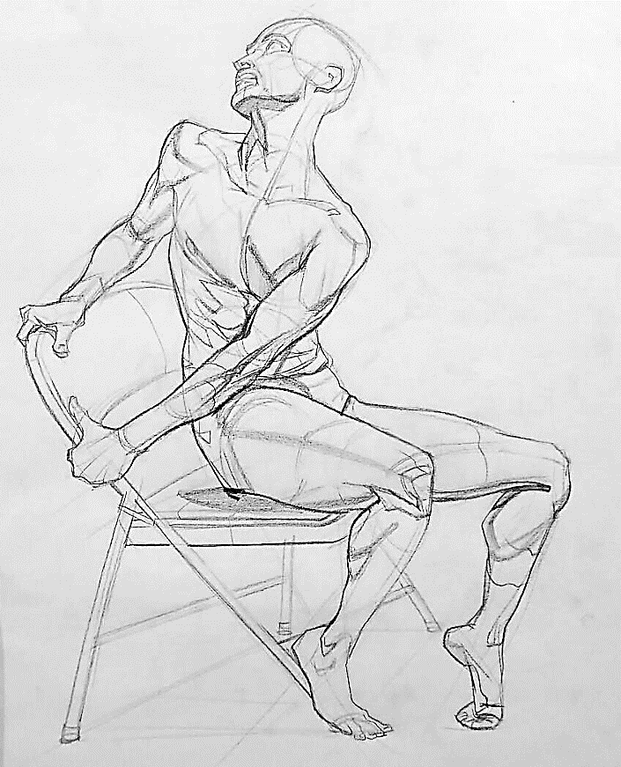
Конструктивный набросок
Набросок с конструктивным построением носит познавательный характер. Достаточно упрощён, схематичен, лишён мелких деталей и яркой индивидуальности. Конструктивный набросок позволяет проанализировать форму, разбить ее на простейшие геометрические элементы. Тем самым позволяет лучше понимать форму, представлять её в пространстве, а значит и рисовать. Особенно необходим при изображении человека в сложных движениях и ракурсах.

Конструктивная форма фигуры складывается из особенностей строения скелета и покрывающих его мышц.
Рассмотрим подробно скелет человека.
(таблица)
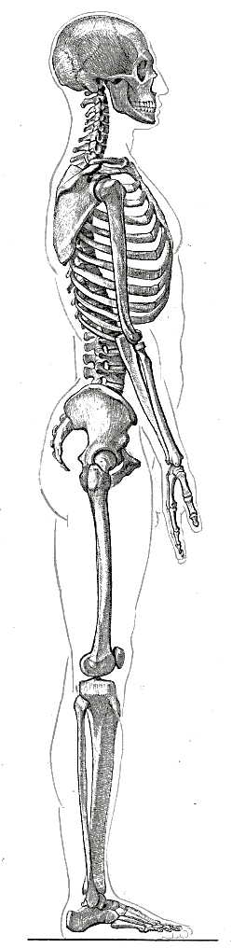
Центральное место в скелетной системе человека занимает позвоночник — гибкий столбец, состоящий из 33-х позвонков, поддерживающий череп, плечевой пояс, грудную клетку и таз. Обратите внимание – с боку он имеет s-образный изгиб.
Череп представляет собой черепную коробку, которая защищает наш мозг от повреждений.
Плечевой пояс образуют ключицы и лопатки. К нему крепятся кости рук.
Грудная клетка образует гибкий каркас, который защищает сердце, легкие, пищевод и другие структуры.
Таз прочно прикреплен к нижней части позвоночника, которая поддерживает кишечник и другие внутренние органы и передает вес верхней части тела ногам.
Ноги и руки состоят из 3-ех частей. Верхние части – одиночные кости, нижние – парные. Кисти и стопы сложены из множества мелких костей.
Но скелет посредством сухожилий покрыт мышцами.
Зачем же художнику необходимо знать строение скелета, если он спрятан глубоко под мышцами?
Во-первых, рассматривая скелет, мы хорошо представляем себе подвижные места фигуры человека. Подвижнее всего суставы рук и ног. Туловище подвижно в поясничном и шейном отделе.
Во-вторых, мы знаем, что есть места, где мышц совсем немного и кости скелета почти соприкасаются с кожей, тем самым, формируют рельеф тела.
Давайте рассмотрим какие части скелета влияют на формирование внешнего объема фигуры.
Это голова, череп которой имеет шарообразную форму. А вся голова – форму яйца. Грудная клетка имеет форму приплюснутого бочонка, суставы имеют шарообразную форму. Кисти рук имеют упрощенную форму ромба. Стопа – усеченной, неправильной пирамиды. Рисуя фигуру человека по памяти, нужно всегда точно представлять строение и общую форму этих костей.

Скелет покрывает мышечный каркас, который так же влияет на формообразование фигуры человека. (таблица)
Перед вами строение мышечного каркаса человека. В организме человека есть чуть более шестисот произвольно-сокращающихся мышц, но для наших целей необходимо обсудить лишь: крупные поверхностные мышечные группы, которые влияют на форму тела и ответственны за движения тела и конечностей.

(таблица)
Большинство скелетных мышц прикрепляются обоими концами к костям (через сухожилия).
Количество мышечной массы распределено по скелету не равномерно. Больше всего их на ногах, руках, на верхней части грудной клетки и ягодицах. Именно они формируют контур тела в этих частях фигуры.
Форма черепа остается без изменений. Мимические мышцы моделируют лицо. Цилиндрическую форму шеи и плоскость плеч определяют грудино – ключично – сосцевидная спереди и трапециевидная мышца сзади.
Торс скрепляют грудная мышца, широкая спины, зубчатая и косая мышца живота по бокам, спереди - прямая мышца живота (пресс). Они плотно прилегают к каркасу повторяют форму грудной клетки.
Плечо скругляет и моделируют дельтовидная мышца. Форму цилиндра верхней части руки формирует бицепс (спереди) и трицепс (сзади). Конусообразную нижнюю часть руки (предплечье) формируют плечелучевая мышца и сгибатели и разгибатели пальцев.
Самые выдающиеся мышцы тазовых костей – ягодичные. Они хорошо видны сбоку.
Верхняя часть ноги имеет конусообразную форму ее образуют сухожильный тракт сбоку, прямая мышца бедра впереди, двуглавая сзади. Форму нижней части ноги моделирует икроножная мышца сзади, и берцовые мышцы спереди.
Мышцы кистей и стоп немного. В основном это сухожилия, повторяющие и сглаживающие контуры костей.

Мы обсудили важные моменты анатомии для формообразования фигуры человека.
Сейчас обобщим материал и представим форму тела в виде конструкции, где каждая часть будет представлена геометрическим телом. (шар, куб, цилиндр, конус, пирамида...)
Методов упрощения и построения конструктивной фигуры человека много. От самых простейших до подробных и сложных.
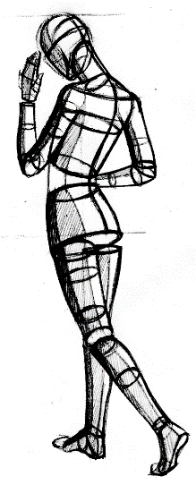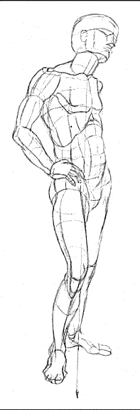
Мы создадим упрощенный, обобщенный вариант и нарисуем «шаблон», который поможет нам в дальнейшем анализировать позу и движение фигуры человека при выполнении набросков с натуры.
Конструируем сначала устно:
Голова – яйцо, узкой частью –вниз. Шея – цилиндр. Туловище – состоит из двух частей верх (грудная часть) – это приплюснутый и немного выпуклый цилиндр, чуть сужающийся к низу. Нижняя часть туловища (тазовая часть) – приплюснутый, усеченный конус. Место крепления руки (сустав) – шар, верхняя часть руки –цилиндр, нижняя - усеченный конус, кисть состоит из двух утолщенных трапеций. Верхняя и нижняя части ног состоят из усеченных конусов. Стопа - это усеченная пирамида с прямоугольным основанием.
А теперь выполняем на листе формата А4.
(таблица)
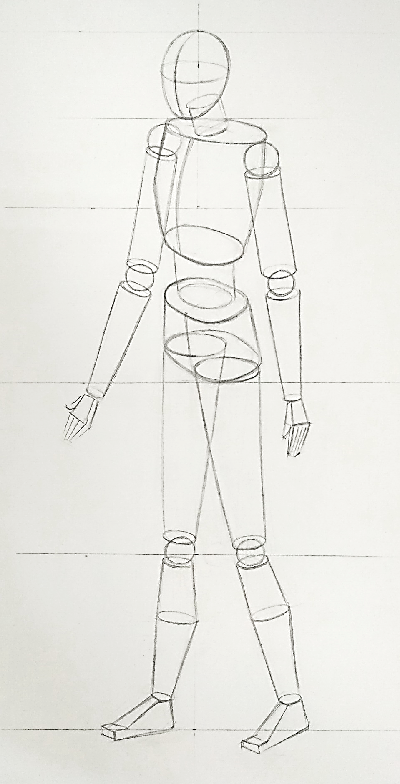

После создания «шаблона» приступаем к практической работе.
Задание.
Выполнить конструктивный набросок фигуры человека с натуры.
Вспомним этапы работы над наброском:
- Композиция в лист.
- Определение основного движения, пластики фигуры.
- Разметка основных частей согласно пропорциям с учетом сокращений
- Конструктивный анализ и построение фигуры.
- Акцентирование линий первого плана.

Просмотр и подведение итогов.
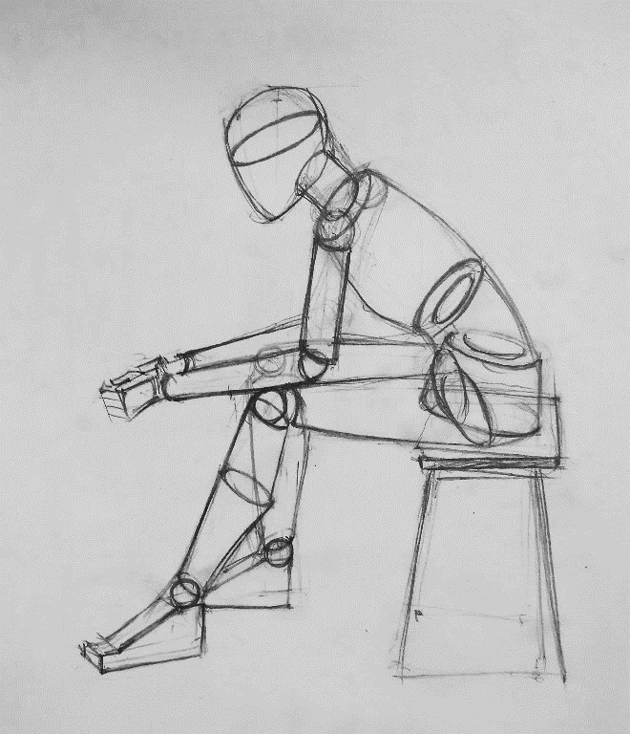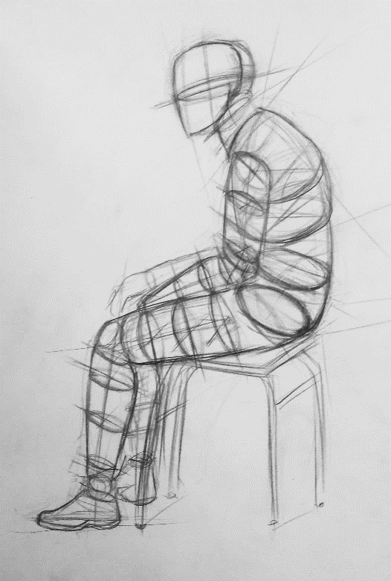

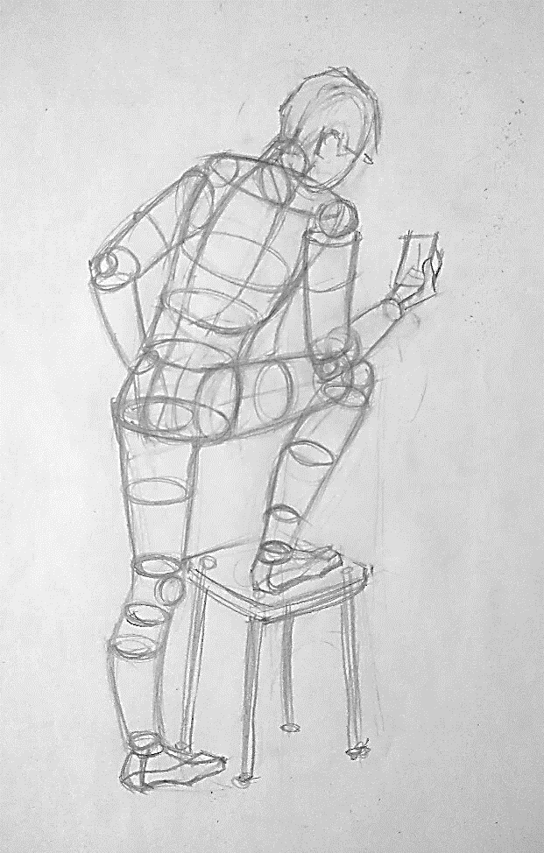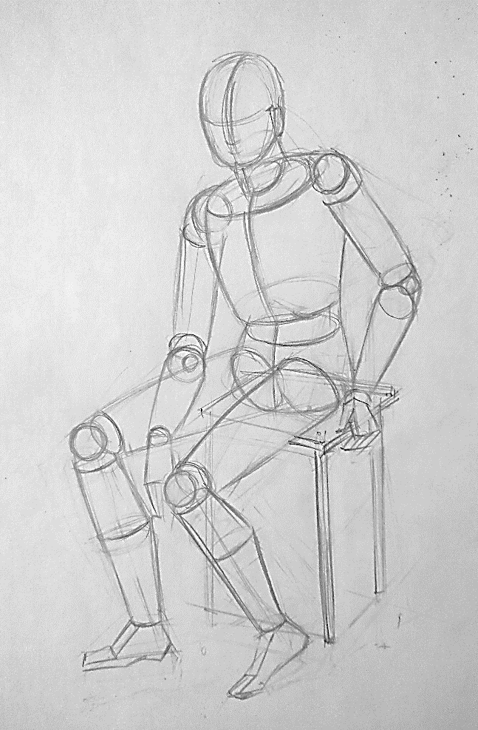
Работы учащихся.

Список использованных источников:
О.А. Авсиян. Натура и рисование по представлению. Москва. «Изобразительное искусство».1985.
Готфрид Баммес. Изображение фигуры человека. Берлин. 1984.
Сокольникова Н.М. Изобразительное искусство: учебник для учащихся 5 – 8 кл. В 4 ч. Ч 4. Краткий словарь художественных терминов. Обнинск.1996.

